PARA EL ITEM MASCARILLA DESCARTABLE QUIRURGICA 3 PLIEGUES (CON LIGAS) (CAJA X 100)
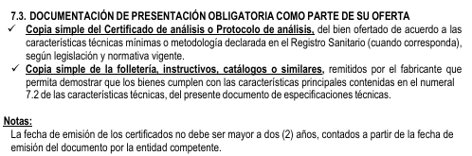

PARA EL ITEM MASCARILLA DESCARTABLE TIPO N-95 (CAJA X 20)


